Contenido

**1-** **Objeto** 1

**2-** **Alcance** 1

**3-** **Definiciones** 1

**4-** **Generalidades** 3

**5-** **Realización** 3

**5.1- Componentes utilizados** 3

**5.2- Proceso de la práctica** 3

# **Objeto**

• Conocer la estructura y funcionamiento de sistemas automatizados mecatrónicos que integran microcontroladores, variadores de frecuencia (VFD), motores trifásicos, servomotores, sensores y visión artificial (VA), junto con sus características principales.

• Adquirir conceptos técnicos para la configuración inicial, programación y puesta en marcha de estos sistemas.

• Realizar la configuración y puesta en marcha de los equipos pertenecientes al Laboratorio de Automatización y Robótica, incluyendo el control de velocidad del motor trifásico, uso del microcontrolador Raspberry Pi para control de actuadores y sensores y la integración de un modelo de visión artificial para clasificación automática de frutas.

# **Alcance**

Esta experiencia está enfocada a realizar prácticas de montaje, programación y pruebas en un sistema automatizado que utiliza tecnologías como Raspberry Pi, variadores de frecuencia, motores trifásicos y algoritmos de visión artificial. Las actividades incluyen desde la conexión de circuitos eléctricos hasta la implementación de procesos de clasificación basados en detecciones realizadas por el sistema de VA.

Los conocimientos previos requeridos son:

* Conocimientos básicos de instalaciones eléctricas y electrónica.
* Familiaridad con uso y programación de microcontroladores y sistemas embebidos.
* Normas de seguridad para el trabajo con circuitos eléctricos industriales.
* Familiaridad con uso de sensores y actuadores.

# **Definiciones**

**Microcontrolador**

Los microcontroladores son circuitos integrados compactos diseñados para controlar sistemas electrónicos. Funcionan como pequeños computadores que integran en un solo chip un procesador, memoria y periféricos de entrada/salida, lo que los hace ideales para aplicaciones embebidas. A diferencia de los microprocesadores, que necesitan componentes externos para funcionar, los microcontroladores están diseñados para operar de manera autónoma dentro de dispositivos electrónicos.

Los microcontroladores operan siguiendo instrucciones almacenadas en su memoria interna, ejecutando programas diseñados para realizar tareas específicas. Su funcionamiento se basa en tres etapas principales:

1. **Entrada:** Capturan señales desde sensores o dispositivos externos a través de sus pines de entrada/salida (GPIO), ADC (Convertidores Analógico-Digital) o protocolos de comunicación como I2C, SPI, o UART.
2. **Procesamiento:** El procesador interpreta las señales y ejecuta instrucciones del programa almacenado en la memoria.
3. **Salida:** Generan señales de control hacia actuadores o dispositivos externos, como motores, pantallas o LED.

Los modelos mas comunes que podemos encontrar en el mercado son Arduino, ESP32/ESP8266, Raspberry Pi, STM32, PIC (Microchip).

**Partes Comunes de un Microcontrolador**

1. **Unidad Central de Procesamiento (CPU):** Ejecuta las instrucciones del programa, generalmente basado en arquitecturas como ARM o AVR.
2. **Memoria:**
   * **ROM/Flash:** Almacena el programa permanente.
   * **RAM:** Memoria temporal para almacenar variables durante la ejecución.
3. **Periféricos de Entrada/Salida:**
   * **GPIO:** Pines configurables para entrada y salida de señales.
   * **ADC/DAC:** Convertidores para manejar señales analógicas y digitales.
4. **Temporizadores:** Controlan eventos con precisión temporal.
5. **Controladores de Comunicación:** Para protocolos como SPI, I2C, UART o CAN.
6. **Fuentes de Alimentación:** Generalmente operan entre 1.8V y 5V.

**Variable Frequency Drives (VFD)**

Los motores de inducción de jaula de ardilla son los motores trifásicos más comunes utilizados en aplicaciones comerciales e industriales. El método preferido de control de velocidad para motores de inducción de jaula de ardilla es alterar la frecuencia de la tensión de alimentación.

Dado que la base del funcionamiento del variador es variar la frecuencia al motor para variar la velocidad, el nombre más adecuado para el sistema es el variador de frecuencia (VFD). Sin embargo, otros nombres utilizados para hacer referencia a este tipo de equipos son: unidad de velocidad ajustable (ASD), la unidad de frecuencia ajustable (AFD), la unidad de velocidad variable (VSD) y el convertidor de frecuencia (FC).

Un VFD controla la velocidad, el par y la dirección de un motor de inducción de CA. Toma el voltaje fijo y la entrada de CA de frecuencia y la convierte en una salida de CA de frecuencia y voltaje variable. La Figura 1 muestra el diagrama de bloques de un controlador de unidad de frecuencia variable trifásico típico. La función de cada bloque es la siguiente:

• Convertidor: un rectificador de onda completa que convierte la CA aplicada en CC.

• Bus de CC: también conocido como enlace de CC, conecta la salida del rectificador a la entrada del inversor. El bus de CC funciona como un filtro para suavizar la desigual ondulada salida para asegurar que la salida rectificada se asemeje lo más cerca posible a una señal DC pura.

• Inversor: el inversor toma la CC filtrada del bus de CC y la convierte en una forma de onda de CC pulsante. Al controlar la salida del inversor, la forma de onda de CC pulsante puede simular una forma de onda de CA en diferentes frecuencias.

• Lógica de control: el sistema de lógica de control genera los impulsos necesarios que se utilizan para controlar el encendido de los dispositivos de semiconductores de potencia, como los SCR y los transistores. Un circuito de control coordina el cambio de potencia dispositivos, generalmente a través de un tablero de control que dicta el encendido de los componentes de energía en la secuencia correcta. Se utiliza un microprocesador incorporado para toda la lógica interna y los requisitos de decisión.

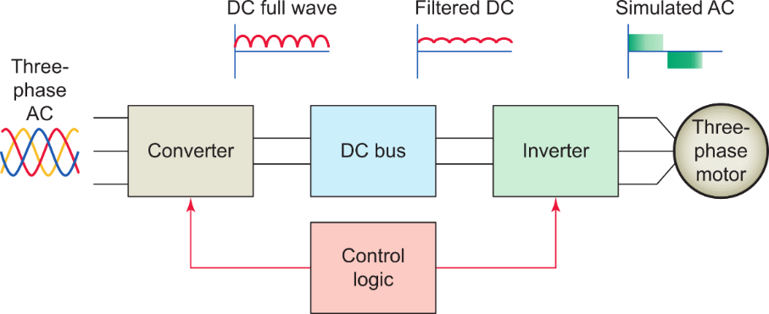

Ilustración 1. Diagrama de bloques VDF

Ilustración 2. Tres secciones del VDF

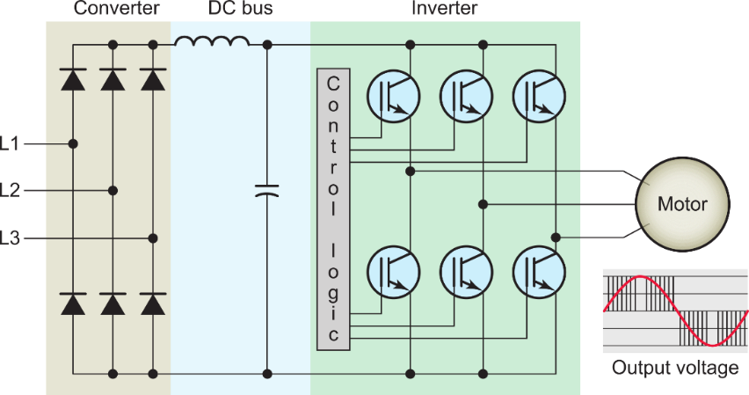

# **Generalidades**

1. Mantener un comportamiento adecuado durante la realización de las prácticas.
2. Aplicar y respetar las normas de seguridad para trabajo con baja tensión (220V/380V).
3. Asegurarse del buen conexionado del circuito eléctrico antes de las pruebas.

# **Realización**

## **5.1- Componentes utilizados**

- Variador de Frecuencia ENC600

- Motor trifásico WEG W11

- Destornillador tipo cruz con aislamiento eléctrico.

- Destornillador tipo plano con aislamiento eléctrico.

- Bancada de prueba (Clasificador automatico de frutas)

## **5.2- Proceso de la práctica**

**Raspberry Pi 4**

La Raspberry Pi 4B es una computadora de placa única diseñada para proyectos de computación y electrónica. Cuenta con un procesador ARM Cortex-A72 de cuatro núcleos y opciones de memoria RAM de 2GB, 4GB u 8GB, lo que la hace ideal para tareas que requieren mayor capacidad de procesamiento. Ofrece conectividad avanzada con dos puertos micro-HDMI para salida de video 4K, puertos USB 3.0 y conectividad Ethernet Gigabit, además de Wi-Fi y Bluetooth integrados. Su arquitectura la convierte en una herramienta versátil para aplicaciones como servidores locales, estaciones de trabajo ligeras, automatización, y desarrollo de sistemas IoT.

A diferencia de los microcontroladores tradicionales, la Raspberry Pi 4B ejecuta sistemas operativos completos como Raspberry Pi OS, lo que permite desarrollar aplicaciones complejas en lenguajes como Python, C++ o incluso navegadores web y software de oficina. Sin embargo, su mayor potencia implica un consumo energético superior, además de requerir una fuente de alimentación confiable y disipación térmica adecuada para evitar el sobrecalentamiento. Su facilidad de uso y capacidad de expansión la hacen una herramienta clave tanto para profesionales como para entusiastas de la tecnología.

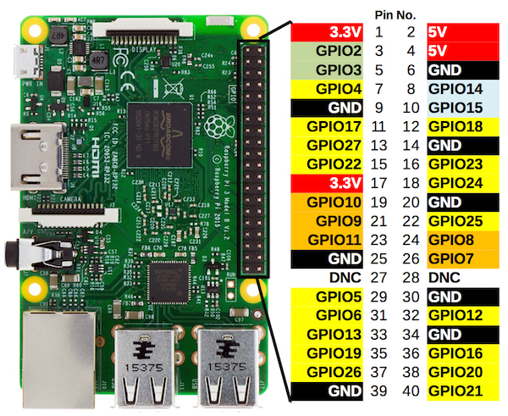

Ilustración 3. PINOUT Raspberry Pi4

**Variador de frecuencia ENC600**

La unidad ENC600-4T0015G/0022P es un variador de control avanzado para alto torque y alta precisión, especial para control industrial con capacidades de variar la frecuencia de forma manual, a través de entradas y salidas digitales programables, también a través de entradas analógicas. Es compatible con ModBus, Can Bus, Profibus y protocolo 485 para integrar soluciones de automatización en varios ambientes.

Está preparado para controlar motores trifásicos y trabajar con tensión de 380V a 50/60Hz, corriente de 3,7-5A y hasta 1,5-2.2KW de potencia. A continuación se presenta el diagrama de conexionado de los bornes de la unidad.

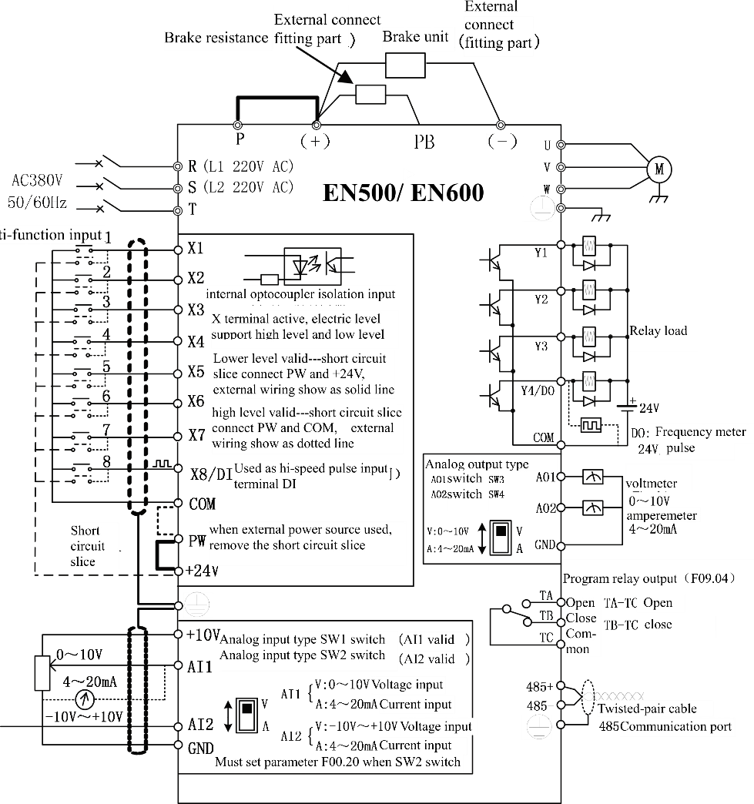

Ilustración 4. Diagrama de bornes y cableado basico EN600

**Motor trifásico**

Motor trifásico proyectado en aluminio, para aplicaciones donde el peso reducido es fundamental. Englobando las más variadas aplicaciones industriales tales como ventilación, reductores, compresores, máquinas agrícolas y panificadoras, correas transportadoras, torres de enfriamiento, bombas etc.

A continuación, completar la siguiente tabla con las características del motor trifásico que se encuentran en la placa de este:

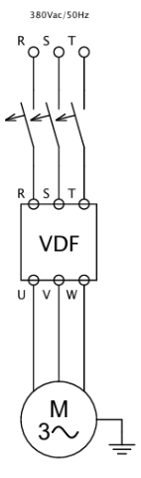

Ilustración 5. Esquema de fuerza motor electrico.

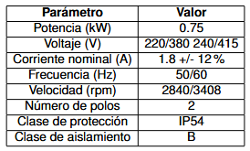

Tabla 1. Parametros motor electrico

**Actividad 1 – Programación inicial de microcontrolador**

1. El primer paso es descargar un software que permita conectarse al servidor VNC (**Virtual Network Computing**) para controlar de manera remota la Raspberry Pi mediante su interfaz gráfica. A través de este software, el usuario puede interactuar con el escritorio del dispositivo remoto como si estuviera físicamente presente, utilizando el teclado y el mouse locales. Recomendamos RealVNC Viewer (o TigerVNC Viewer), el cual es de descarga gratuita.

El link de descarga de RealVNC: https://www.realvnc.com/es/connect/download/viewer/?lai_vid=JGWmQgaeQI4lA&lai_sr=0-4&lai_sl=l&lai_p=1

1. Luego debemos encender el dispositivo, para lo cual debemos conectar a una toma corriente 220V el cable de alimentación del circuito. Posteriormente accionar el disyuntor que vemos en la siguiente imagen. El mismo alimenta tanto a la Raspberry Pi, como a la iluminación de la recamara, los sensores y actuadores montados en la bancada.

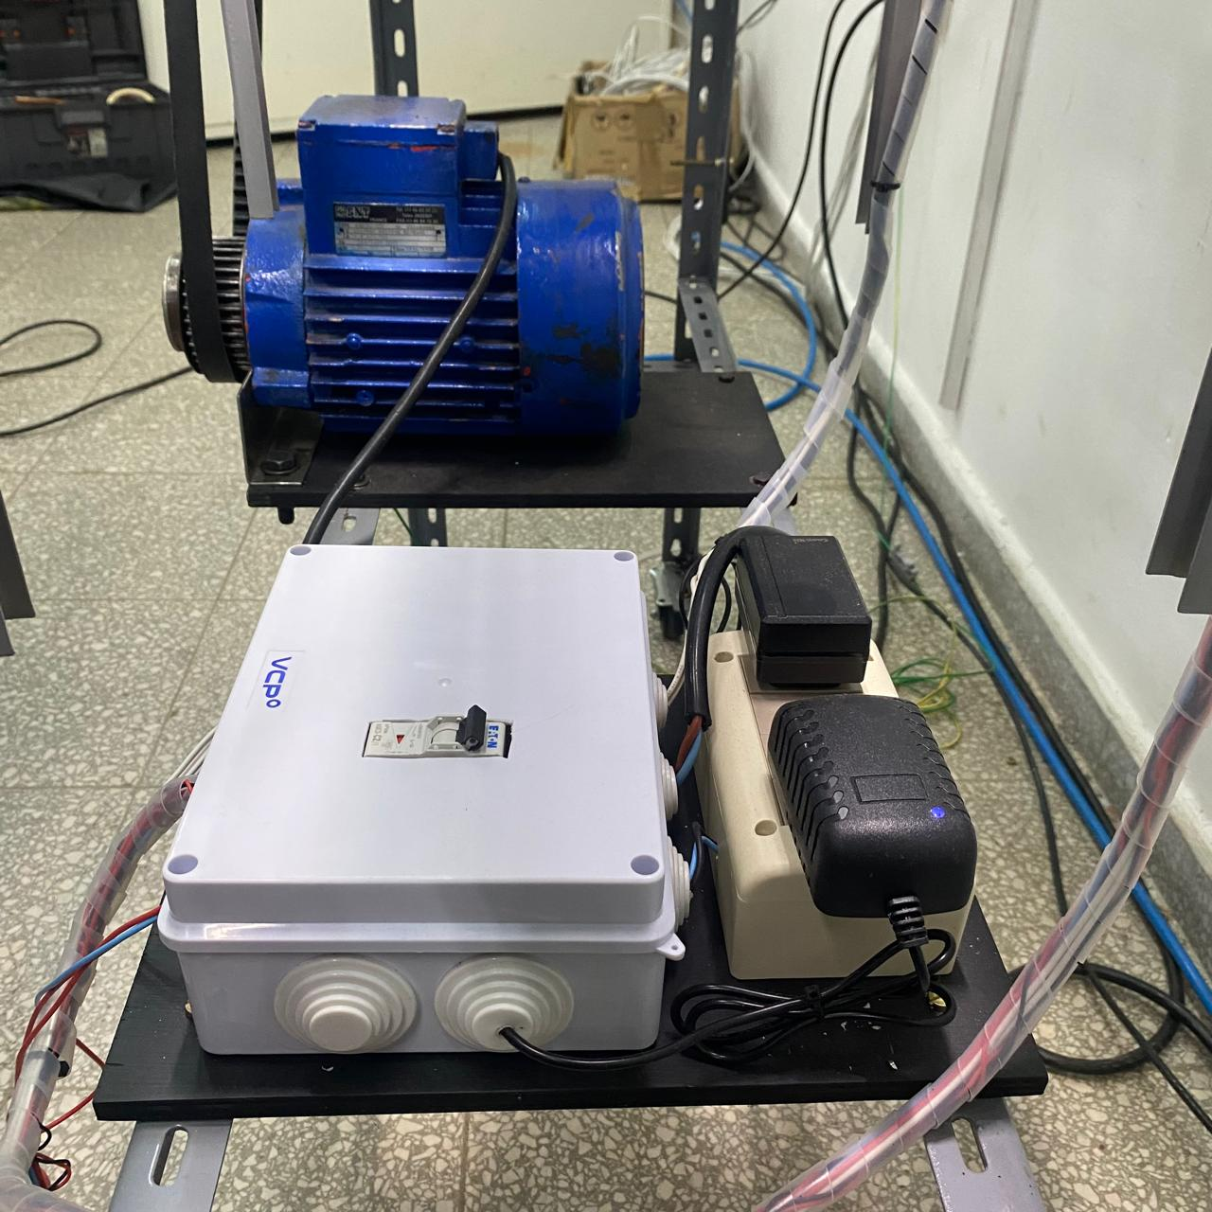

Disyuntor termomagnético

Cable alimentación 220V

Ilustración 6: Alimentacion

1. Una vez instalada la aplicación debemos concectarnos al IP correspondiente a la Raspberry Pi (debería ser **192.168.135.30**) asi como vemos en la siguiente figura:  
     
   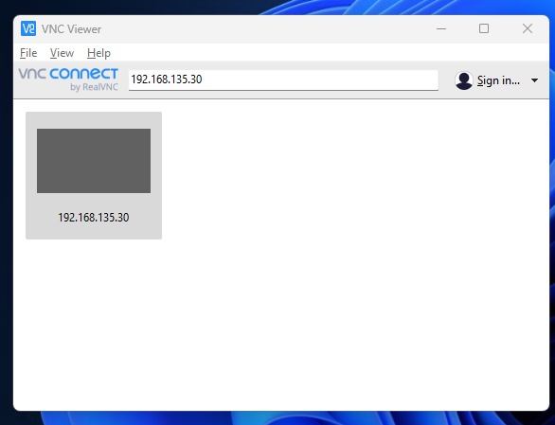

Ilustración 7: Conexión al Raspberry con VNC Viewer

Luego debemos proporcionar el usuario y contraseña correspondientes para acceder al dispositivo, tal y como vemos en la siguiente imagen:

Ilustración 8: Credenciales para iniciar sesión

1. Una vez hayamos ingresado al entorno de la Raspberry Pi debemos dirigirnos a:
2. A person on a boat with ducks on it

   Description automatically generatedExplorador de archivos

Ilustración 9: Pantalla de inicio del Raspberry pi

1. A la carpeta Documents/practica y elegir el archivo test_input_output.py (archivo Python)
2. A screenshot of a computer

   Description automatically generatedAl clickear el archivo **test_input_output.py** se nos abrirá el editor de código **Geany** donde se puede editar lo que se va a correr. El código tal como está ya puede hacer una prueba de todos los sensores de entrada, y de las salidas a los relés que activan el variador de frecuencia y los servomotores. El editor de verse similar a la captura que se encuentra a continuacion

Ilustración 10: Carpeta con archivos para la práctica

Ilustración 11: Editor Geany para modificar códigos

1. Con este código se puede hacer una verificación de que todos los componentes estén funcionando correctamente. Las variables con “PIN” en su nombre indican el número de pin en el raspberry para cada componente.

Explicando secciones del código:

Las señales de entrada se leen con las líneas de código tales como

Las salidas digitales del variador se asignan con las líneas de código

Y los servomotores con la función *set_servos_angle*, donde A es el servomotor de la izquierda (mirando desde la recamara) y B el de la derecha

1. Para correr el código podemos abrir una nueva terminal
2. A screen shot of a computer

   Description automatically generatedA screen shot of a computer

   Description automatically generatedDesde ahí ejecutar el comando **python Documents/practica/test_input_output.py** Escribiéndolo y presionando enter
3. En la terminal mostrara impresiones de los distintos estados de sensores y salidas

Cuando el sensor de entrada detecte algo debe activar el relé conectado al variador de frecuencia. Aunque el variador este apagado se puede escuchar físicamente el contactor del relé con un ligero “click” que prendera por 2 segundos y luego se apagara nuevamente

Cuando el sensor de salida detecte algo, activará el movimiento de ambos servomotores a un costado y luego de 1 seg volverá a su posición inicial.

Con esto, se logra la verificación del funcionamiento de todos los componentes a excepción de la cámara que se verificara en una de las actividades siguientes

**Actividad 2 - Puesta en marcha del Motor trifásico**

1. El primer paso para poner en funcionamiento el motor, es necesario realizar la conexión eléctrica con el variador. Realizaremos dicha conexión según el diagrama eléctrico de la ilustración 5, en dicho circuito se observa la alimentación trifásica R-S-T de la red local, conectada a la llave termo magnética **TM1** la cual habilitaremos para el encendido y la configuración inicial del variador. La salida de potencia del variador es a través de los bornes U-V-W los cuales se deberán conectar a la alimentación del motor.
2. El segundo paso para la puesta en marcha es cargar los parámetros del motor en el variador de frecuencia, los valores completados en la Tabla 1 nos servirán para configurar   
   las características de nuestro motor en el variador y así tener un control de velocidad más preciso posible, además de asegurarnos que el variador entregue la cantidad de potencia suficiente para hacer funcionar el motor. Este punto es muy importante debido a que una mala parametrización podría resultar en un funcionamiento indebido del motor y también la sobrecarga del mismo.

La configuración se realiza accediendo al menú del variador con el botón  y seleccionando el número de la función a modificar con los cursores del panel de control. Previamente debemos llevar todos los parámetros de control a su *configuración por default*, lo cual realizamos cargando en la función **F00.14** el valor **“010”**. Luego los números de los parámetros a modificar con su significado y los rangos permisibles se encuentran en la Tabla 2, cada uno de esos parámetros se deben completar con los valores adquiridos y completados en la Tabla 1.

|  |  |  |
| --- | --- | --- |
| Código Nº | Descripción | Rango admisible |
| F15.01 | Potencia nominal del motor asíncrono | 0.1~999.9 KW |
| F15.02 | Voltaje nominal del motor asíncrono | 1~690V |
| F15.03 | Corriente nominal del motor asíncrono | 0.1~6553.5A |
| F15.04 | Frecuencia Nominal | 0~400Hz |
| F15.05 | Velocidad de rotación nominal | 0~60000RPM |
| F15.06 | Cantidad de numero de polos | 1~7 |

*Tabla 2.* Funciones del variador para ajuste de parámetros de motor.

1. El tercer paso para la configuración inicial es el proceso de Auto-Tune o Sintonización automática del motor, este proceso es necesario para adquirir otros parámetros del motor

que no se encuentran especificados en la placa del mismo y los cuales se deben calcular, estos parámetros (resistencia de estator y rotor, perdida de inductancia, mutua inductancia

y corriente en vacío) son calculados automáticamente por el variador y cargados en las funciones F15.07 al F15.11.

Para realizar la sintonización automática se debe acceder a la Función F15.19 y fijar en la función 2, presionar luego se debe salir del menú y presionar el botón e iniciará el proceso de sintonización mostrando en pantalla el mensaje de aviso, una vez finalizado el proceso, el mensaje dejará de mostrarse en el mismo.

**IMPORTANTE: La función de sintonización automática comandará movimientos aleatorios y variados sobre el motor, por lo cual se debe desacoplar el eje del motor de cualquier carga (se recomienda retirar la polea). Se recomienda no manipular el motor durante este proceso y tener mucha precaución a fin de evitar accidentes.**

1. 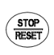Una vez finalizado la sintonización el motor está listo para su utilización. Se puede comandar el encendido y apagado del motor con los botones y se puede variar

la velocidad del motor girando la perilla del potenciómetro el cual se mostrará en la pantalla como una variación de la frecuencia nominal establecida.

**Actividad 3 – Control de velocidad utilizando entrada digital del variador.**

Utilizaremos señales digitales para comandar el accionamiento del VDF a través de los terminales X1 y X2 como podemos observar en la ilustración 4, para ello utilizaremos la fuente de alimentación +24 Vdc del mismo VDF en una configuración PNP junto con un controlador externo como vemos en el siguiente esquema.

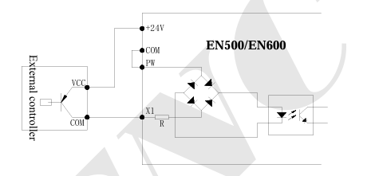

Para el control externo utilizaremos un relé de dos canales, ambos normalmente abiertos, accionado por una señal digital del raspberry pi. El conexionado deberá ser de la siguiente

manera:

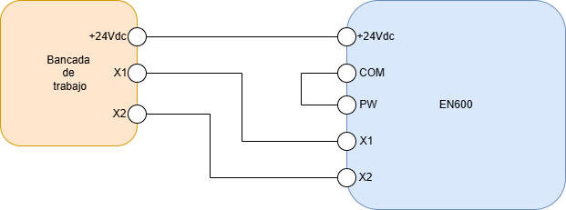

Los cables correspondientes a la bancada de trabajo ya se encuentran conectados al relé (ambos NA) y etiquetados respectivamente. Para conexionado en el VDF se deberá destapar el compartimiento inferior y realizar la conexión en las respectivas terminales.

Luego pasamos a configurar el VDF para controlar el mismo utilizando entradas digitales, a continuación, presentamos las funciones a configurar:

1. Configurar en el menú del variador el control frecuencia de salida utilizando un canal digital en la función F01.00=8
2. Configurar en el menú del variador el input X1 correspondiente a control de velocidad en la función F08.18=5
3. Configurar en el menú del variador el input X2 para el arranque del motor en sentido positivo en la función F08.19=1
4. Configurar en el menú del variador que el arranque del motor sea por comando a partir de un terminal de control en la función F01.15=1
5. Configurar en el menú del variador la frecuencia de salida proporcionada por el variador en la función F10.31=1.4 (recomendamos permanecer cercano de ese valor)
6. Configurar en el menú del variador el aumento del torque en la función F03.02=12.
7. Realizar un programa en la Raspberry Pi que luego de detectar la presencia de un objeto por el sensor infrarrojo en la tolva de entrada accione el motor eléctrico dando una señal positiva +5V a los pines 32 y 36 y se mantenga encendido hasta que se detecte presencia del objeto por el sensor en la salida.

**Actividad 4 – Uso de VA para clasificación automática de una fruta**

Antes de integrar todos los componentes y acciones aprendidas debemos de verificar que la cámara se encuentre funcionando correctamente. Para ello, hay un archivo Python en la misma carpeta de practicas donde se puede ver la salida de la cámara.

Abrimos una terminal y ejecutamos el script corriendo el siguiente comando.

**python Documents/practica/stream_camera.py**

Este código genera una ventana que hace stream de lo que la cámara ve, para cerrar el proceso se puede apretar la tecla q

Una vez lista la cámara podemos integrar todo el proceso.

en la carpeta de practica existe el código **main.py** donde se tiene integrado todo el funcionamiento de los sensores, la bancada, la cámara y un código que provee detecciones de VA

A continuación, haremos un desglose de distintas secciones del código.

Cuando el sensor de entada detecte una fruta esperara milisegundos e iniciara el proceso de captura de imágenes con la siguiente función

*count* indica cuantas fotos tomara, y *delay* cuanto esperara entre fotos

Luego, para llamar al modelo de visión y obtener una lista de detecciones se usa la siguiente función

La cinta transportadora parara mientras se realiza el proceso de VA porque la raspberry demora entre 5 y 20 segundos según el tamaño del modelo que se elija para las inferencias.

**Cuando el procesado de VA esté listo la bancada continuara moviéndose**.

En detections (la respuesta) cada fila es una detección para una de las imágenes capturadas

Los datos que provee el el modelo (si hay una detección) son los siguientes

# **de frame Clase Coord X del centro Coord Y centro Ancho Altura Confianza**

Donde las coordenadas, el alto y el ancho se refieren al cuadro delimitador del objeto si es que se detecta

Si no se detecta ningún objeto en la imagen, el modelo devolverá una lista vacía

Con esta respuesta, se puede elaborar un criterio de decisión para las frutas cuando el sensor de salida se active.

Algunos ejemplos son filtrar por la confianza, usar directamente la clase, verificar el tamaño, etc.

En el archivo ya se encuentra un ejemplo básico de cómo podría hacerse la decisión. Donde si no se tuvo ninguna detección o alguna de las detecciones fue 1 o 5 se descarta la fruta.

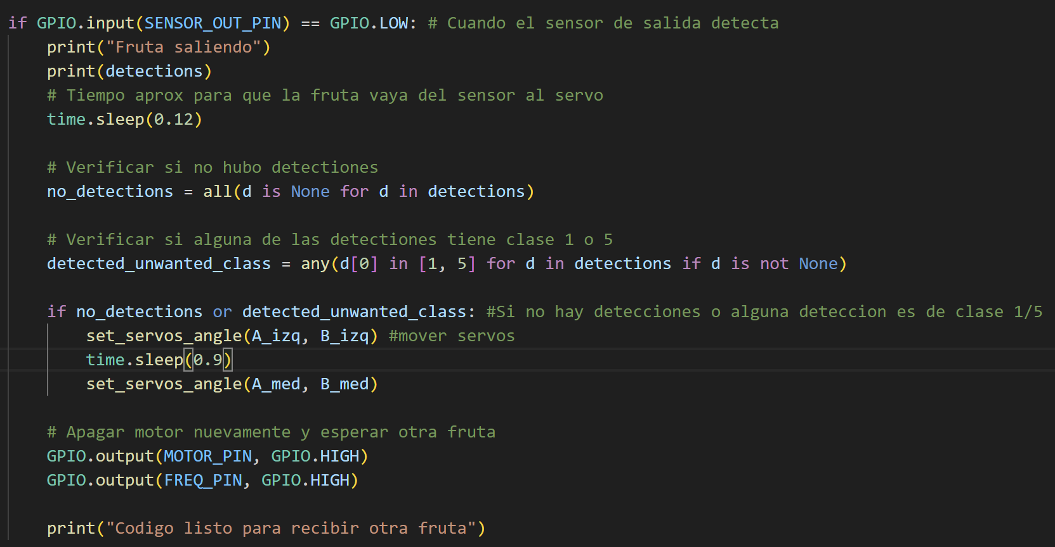

Invitamos a probar otros criterios de decisión, así como también de captura de fotos para ser más precisos, una opción por ejemplo es detener la cinta transportadora dentro de la recamara cada vez que se va a sacar una foto para asegurar que la fruta este quieta y no haya desenfoque.

**El modelo solamente puede aceptar una fruta en la bancada a la vez**

Si se desea se puede probar distintos modelos de visión, para ello se debe modificar la siguiente línea

Incluso, si se tiene otro archivo de modelo de visión capaz de detectar otros tipos de objetos también se puede insertar el mismo.

Habiendo explicado todo el código procedemos **a ejecutar siguiendo los siguientes pasos**

Como para la VA se necesita usar librerías especificas es necesario activar un entorno virtual “env” donde se tienen instaladas las dependencias que python necesita. Con los siguientes comandos en terminal se puede correr el código

1. Abrir una terminal
2. Ejecutar el comando **. ./yolo_venv/bin/actívate Ojo:** Al inicio del comando hay un “punto” antes del “./”

Si se ejecuto correctamente se debe ver el siguiente texto en paréntesis en las siguientes líneas de comando

1. Ejecutar el comando **cd Documents/practica**

Este comando nos moverá a la carpeta practica

1. Ejecutar el comando **python main.py**

Luego de esperar unos segundos aparece un texto de que se inicializo la cámara y dará un mensaje de que el código está listo para recibir una fruta

Con el mensaje “Esperando sensor de entrada”

Una vez finalizado el código (cuando ya no se use) la imágenes capturadas y procesadas serán guardadas en la carpeta **Documents/practica/detections** donde pueden observarse.

Los códigos además de en el raspberry pi se pueden encontrar en el siguiente repositorio de github para usarlos.

<https://github.com/guanarp/practica-VA-LAR>

Los modelos se pueden de visión que se podrían correr en el raspberry se encuentran también en la siguiente carpeta de drive

<https://drive.google.com/drive/folders/1HA-sdtqFpNCZhtQY014QvUNn1LQCR58B?usp=sharing>